Федеральное агентство по образованию
Сибирский государственный аэрокосмический университет
имени академика М. Ф. Решетнева

ИЗУЧЕНИЕ
ПРЕЦЕССИИ ГИРОСКОПА

Методические указания к выполнению
лабораторной работы 11

Красноярск 2005
УДК 537.2 (075.5)

Рецензент
доктор физико-математических наук, профессор
Ю. Д. Тропин

Изучение прецессии гироскопа: Метод. указания к выполнению лабораторной работы 11 / Сост. Г. И. Баринов, Т. А. Слинкина, А. Г. Баранов; СибГАУ. Красноярск, 2005. 16 с.

В методической разработке приведены краткая теория, описание экспериментальной установки и порядок проведения работы. Даны вопросы и список рекомендуемой литературы, необходимые для подготовки, проведения и защиты работы.

© Сибирский государственный аэрокосмический
университет имени академика М. Ф. Решетнева, 2005

Лабораторная работа 11

Изучение прецессии гироскопа

Цель работы: Наблюдение прецессии, вычисление угловой скорости прецессии и момента инерции ротора двигателя и диска.

1. Краткая теория

Закон сохранения момента импульса

Для замкнутой системы тел момент 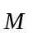 внешних сил всегда равен нулю, так как внешние силы вообще не действуют на замкнутую систему. Поэтому для такой системы 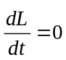 и 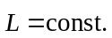
Этот результат называют законом сохранения момента импульса: момент импульса замкнутой системы тел относительно любой неподвижной точки не изменяется с течением времени.
Закон сохранения момента импульса, подобно законам сохранения импульса и энергии, является одним из фундаментальных законов природы. Этот закон – следствие изотропности пространства. Изотропность пространства означает, что при повороте в нем замкнутой системы как целого (иначе говоря, при изменении ориентации осей координат) физические свойства замкнутой системы и законы ее движения не изменяются.

Свободные оси. Гироскоп

Опыт показывает, что если тело привести во вращение вокруг некоторой оси, а затем предоставить его самому себе, то положение оси вращения в пространстве изменяется. Сохранить положение оси вращения неизменным можно с помощью подшипников. Однако существуют такие оси вращения тел, которые не изменяют своей ориентации в пространстве без действия на них внешних сил. Эти оси называются свободными осями (или осями свободного вращения). Можно доказать, что в любом теле существуют три взаимно перпендикулярные оси, проходящие через центр масс тела, которые могут быть свободными осями.
Например, свободные оси однородного прямоугольного параллепипеда параллельны его ребрам (рис. 1). Для однородного цилиндра свободными осями являются его геометрическая ось и две взаимно перпендикулярные оси, проведенные через центр масс в плоскости, перпендикулярной геометрической оси цилиндра. Свободными осями шара являются любые три взаимно перпендикулярные оси, проходящие через центр масс.

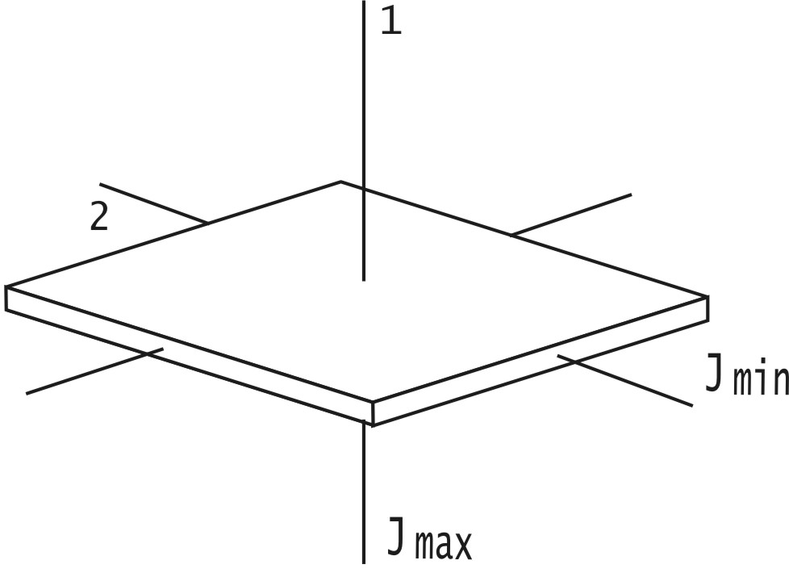

Рис. 1

Для устойчивости вращения большое значение имеет, какая именно из свободных осей служит осью вращения. Опыт и теория показывают, что вращение около осей с наибольшим и наименьшим моментами инерции оказывается устойчивым, а вращение около оси со средним моментом – неустойчивым.
Так, если подбросить тело, имеющее форму параллелепипеда, приведя его одновременно во вращение, то оно, падая, будет устойчиво вращаться вокруг осей 1 и 2 (рис. 1). Если, например, палочку подвесить за один конец нити и другой конец привести с помощью центробежной машины в быстрое вращение, то палочка будет вращаться в горизонтальной плоскости около вертикальной оси, перпендикулярной длине палочки и проходящей через ее середину (рис. 2). Это и есть свободная ось вращения (момент инерции при этом положении палочки максимальный). Если теперь палочку, вращающуюся вокруг свободной оси, освободить от внешних связей, то положение оси вращения в пространстве некоторое время сохраняются. Свойство свободных осей сохранять свое положение в пространстве широко применяется в технике. Наиболее интересны в этом плане ГИРОСКОПЫ – массивные однородные тела, вращающиеся с большой угловой скоростью около оси симметрии, являющейся свободной осью.

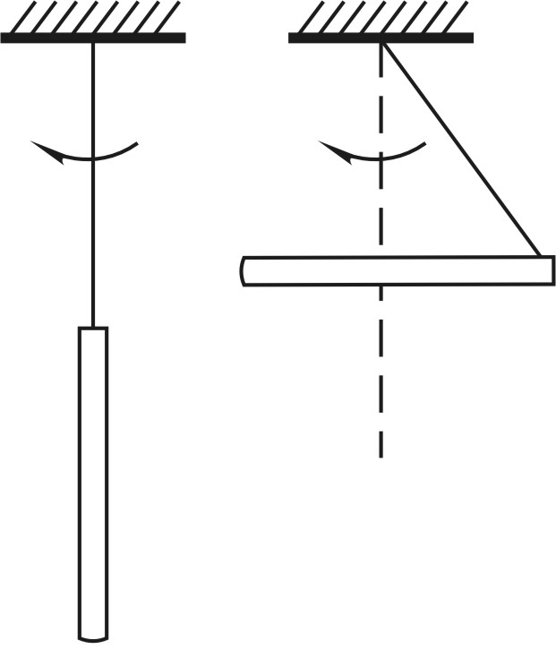

Рис. 2

Для свободного вращения гироскопа сила тяжести не может изменить ориентацию его вращения, так как эта сила приложена к центру масс (центр вращения совпадает с центром масс), а момент силы тяжести относительно закрепленного центра масс равен нулю, поэтому 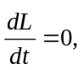 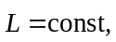 т. е. момент импульса гироскопа сохраняет свое значение и направление в пространстве, следовательно, ось вращения гироскопа сохраняет свое положение в пространстве.
Чтобы ось гироскопа изменила свое направление в пространстве, необходимо, чтобы момент внешних сил, приложенных к вращающемуся гироскопу относительно оси его центра масс, отличен от нуля, то наблюдается явление, получившее название гироскопического эффекта. Оно состоит в том, что под действием пары сил 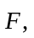 приложенной к оси вращающегося гироскопа, ось гироскопа (рис. 3) поворачивается вокруг прямой 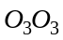, а не вокруг прямой О₂О₂, как это казалось бы на первый взгляд (О₁О₁О₂О₂ лежат в плоскости чертежа, а О₃О₃ и силы 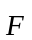 перпендикулярны ей).
Гироскопический эффект объясняется следующим образом. Момент пары сил направлены вдоль прямой О₂О₂. За время dt момент импульса гироскопа получит приращение 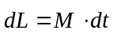 (направление 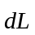 совпадает с направлением 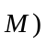 и станет равным 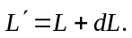
Направление вектора 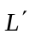 совпадает с направлением вращения гироскопа (рис. 3). Таким образом, ось вращения гироскопа поворачивается вокруг прямой О₂О₂. Если время действия силы мала, то, хотя момент сил и велик, изменение момента импульса гироскопа будет также весьма малым. Поэтому кратковременное действие сил практически не приводит к изменению ориентации оси вращения гироскопа в пространстве.

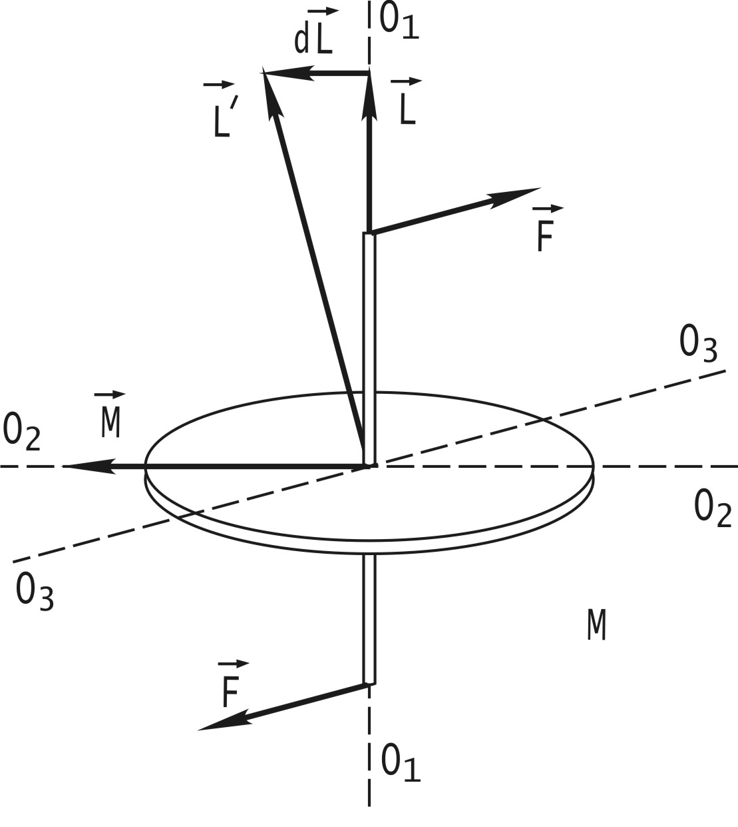

Рис. 3

Гироскопы применяются в различных гироскопических навигационных приборах (гирокомпас, гирогоризонт и т. д. Другое важное применение гироскопов – поддержание заданного направления движения транспортных средств «судна, самолета» и т. д.). При всяком отклонении от курса, вследствие каких-то воздействий положение оси гироскопа в пространстве сохраняется.

2. Описание экспериментальной установки
и метода исследования

Рассмотрим гироскоп, состоящий из диска, который может вращаться вокруг горизонтальной оси О₁О₂ и противовеса Р₂ (рис. 4). Ось гироскопа шарнирно закреплена в точке О₁ вертикальной подставки.
Противовес можно перемещать вдоль оси О₁О₂. Если противовес расположен таким образом, что точка О₁ является центром тяжести, т. е. 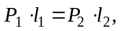 где Р₁ – вес диска гироскопа; Р₂ – вес противовеса (весом стержня пренебрегаем), то результирующий момент сил, действующих на систему, равен нулю 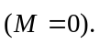 В противном случае система бы отклонилась от положения равновесия.

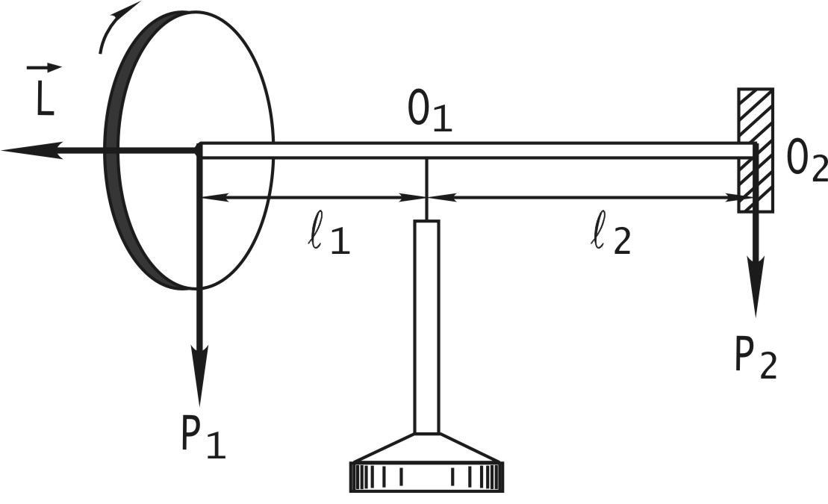

Рис. 4

Пусть диск вращается с угловой скоростью 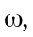 то на основании закона динамики для вращательного движения: где 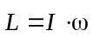 – момент импульса диска.
= const.
Поскольку момент инерции диска I есть величина постоянная, то угловая скорость диска также постоянна.
Так как момент импульса гироскопа то гироскоп сохраняет направление своей оси в пространстве.
Передвинем противовес на небольшое расстояние вправо. Центр тяжести переместится в точку О′ (рис. 5). Равновесие нарушится, ось гироскопа наклонится на угол α. На основании закона динамики вращательного движения 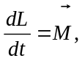 где – момент силы, обусловленный смещением центра тяжести. Напомним, что момент силы относительно точки О₁: 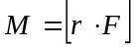, где – радиус-вектор, проведенный из точки О₁ к точке приложения силы 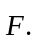 В данном случае 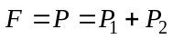 (рис. 5), а момент силы численно равен
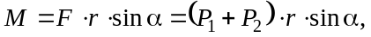 (1)
который приложен в точке О₁ и направлен перпендикулярно вертикальной плоскости, проходящей через штангу гироскопа (рис. 5).

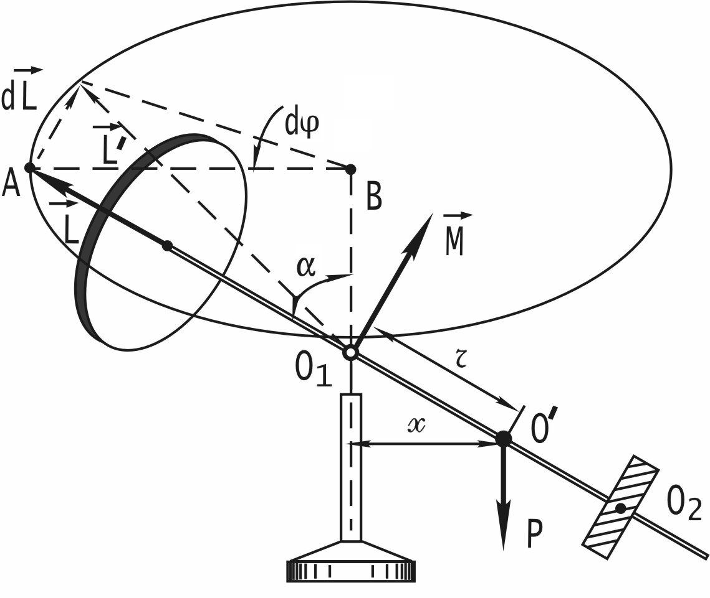

Рис. 5
Изменение момента импульса за время dt совпадает по направлению 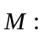
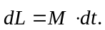 (2)
Результирующий момент импульса будет равен
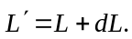
Это означает, что ось гироскопа изменит свое положение в пространстве, повернувшись за время dt на угол 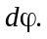 За следующий промежуток времени dt снова произойдет изменение момента импульса на величину и т. д. В результате ось гироскопа будет
непрерывно вращаться с некоторой угловой скоростью Ω, описывая в пространстве конус. Такое движение называется прецессией.
Величина 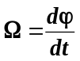 называется угловой скоростью прецессии. Покажем, как угловая скорость прецессии зависит от угловой скорости гироскопа. Из уравнений (1) и (2) следует, что
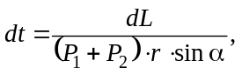 (3)
но 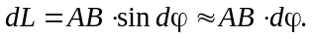
Из треугольника АВО₁ следует, что 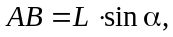 тогда
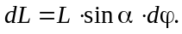 (4)
Значение 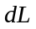 из (4) подставим в (3), получим
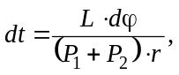 (5)
тогда угловая скорость прецессии:
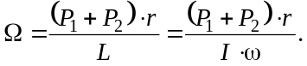 (6)
Из уравнения (6) следует, что с увеличением угловой скорости вращения гироскопа ω угловая скорость прецессии Ω уменьшается. Если скорость вращения диска постоянная 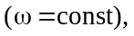 то отношение 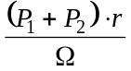 есть величина постоянная.
Задача состоит в определении скорости прецессии Ω и проверке соотношения, полученного из (6):
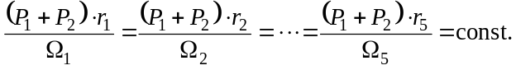 (7)

3. Описание прибора

Гироскоп, применяемый в данной работе состоит из следующих основных частей: электромотора с диском, штанги с делением, противовеса Р₂, основания прибора с лимбом. Мотор помещен внутри металлического кожуха, скрепленного со штангой. Гироскоп
может вращаться в вертикальной плоскости относительно оси, проходящей через точку О (рис. 6). Угол поворота гироскопа φ отсчитывается по лимбу и передается фотоэлектрическим датчиком на измеритель угла. Скорость вращения диска регистрируется вторым фотоэлектрическим датчиком и передается на частотомер. Точка О₁ – центр тяжести системы, состоящей из мотора, кожуха, диска и штанги, О₂ – центр тяжести противовеса Р₂. Условие равновесия для этой системы может быть записано в виде
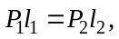 (8)
где 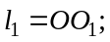 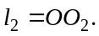
Передвинем противовес вправо так, чтобы расстояние его от точки О равнялось 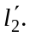
Равновесие системы нарушиться, центр тяжести переместиться в точку, отстоящую от точки О на расстояние r.
Условие равновесия относительно нового центра тяжести запишется так:
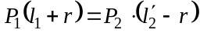,
откуда 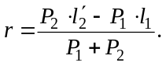
Или, принимая во внимание (8), получим:
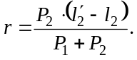
Подставляя последнее выражение в (6), получим формулу
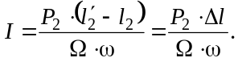 (9)
Если 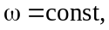 то для различных положений противовеса
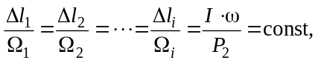 (10)
где 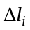 – смещение противовеса от положения равновесия.

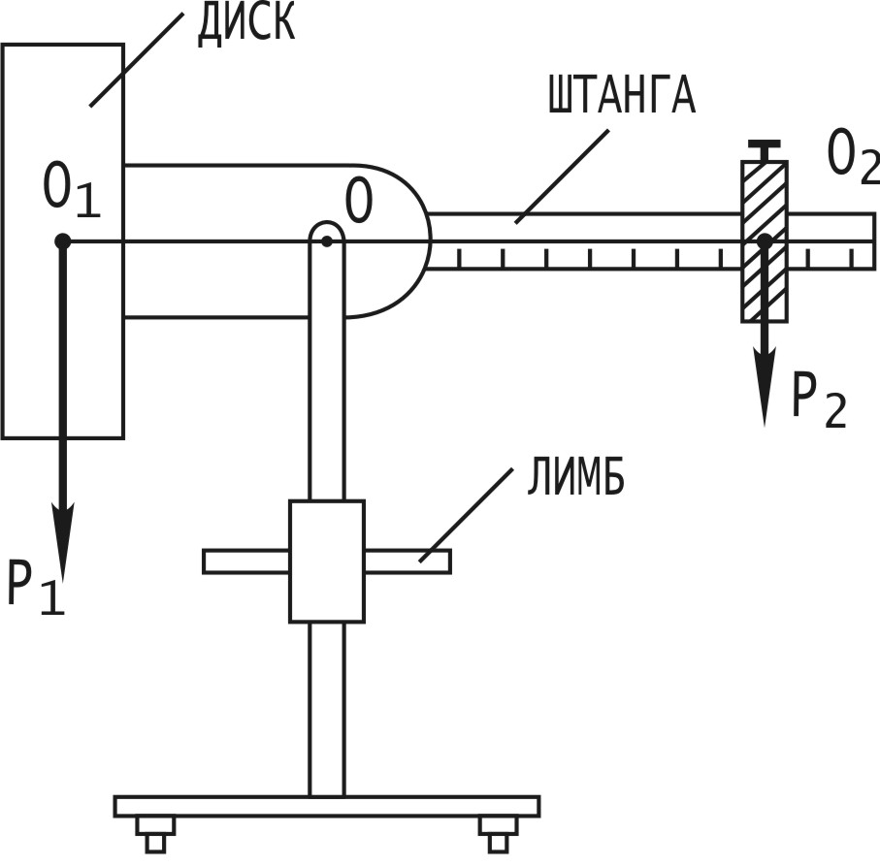

Рис. 6

4. Подготовка к измерениям

- Включить вилку прибора.
- Нажать клавишу «СЕТЬ», проверяя все ли индикаторы высвечивают цифру нуль и светятся ли лампочки фотоэлектрических датчиков.
- Включить двигатель и плавно поворачивая ручку потенциометра «РЕГУЛЯТОР СКОРОСТИ» проверить, работает ли двигатель и отклоняется ли стрелка частотомера.
- Выключить двигатель.
- Измерения.

Задание 1. Определение угловой скорости прецессии и момента инерции ротора двигателя и диска. Проверка соотношения (10).
- При помощи противовеса установить штангу гироскопа в горизонтальное положение.
- Включить двигатель и отрегулировать его обороты примерно на n = 6 000 об/мин.
- Переместить противовес на 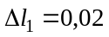 м влево или вправо.
- Нажать клавишу «СБРОС». Нажатие этой клавиши вызывает сброс схем блока измерений и генерирование сигнала разрешения на измерения.
- После поворота гироскопа на угол ϕ не менее 30º нажать клавишу «СТОП». Записать в таблицу ϕ и t.
- Вычислить угловую скорость прецессии Ω после перевода угла ϕ в радианы по формуле
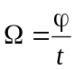 (рад/с) [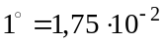 рад].
- Повторить не менее 5-и раз измерения по пунктам 4, 5, 6 и вычислить среднюю скорость прецессии
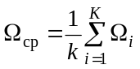,
где k – число измерений.
- Вычислить угловую скорость двигателя по формуле 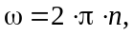 где n – число оборотов двигателя в секунду. Записать
в табл. 1.
ВНИМАНИЕ! На шкале частотомера дается число оборотов двигателя в минуту.
- При той же частоте оборотов произвести измерения скорости прецессии при 4–5 других положениях противовеса, повторяя измерения для каждого нового значения 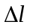 не менее 5-и раз. Записать в табл. 2 значения 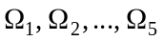 и 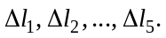
10. Отжать Клавишу «СЕТЬ», выключить прибор из сети.
11. Проверить соотношение (10):
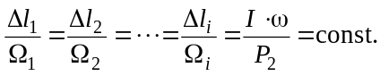
12. По формуле (9) вычислить момент инерции ротора двигателя и диска, взяв 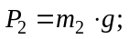 m₂ = 0,375 кг.
Таблица 1

№  п/п | n, об/с | ω, рад/с | φ_{i}, рад | t_{i}, с | Ω_{i}, рад/с | Ω_{ср}, рад/с
1
2
3
4
5

I = …………….. кг · м².
Таблица 2
№  п/п | 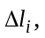 м | ϕ_{i}, рад | t_{i}, с | Ω_{i}, рад/с | / Ω_{i}, (м·с)/рад
1
2
3
4
5

Задание 2. Проверка зависимости угловой скорости прецессии от угловой скорости диска.
- При помощи противовеса установить штангу гироскопа в горизонтальное положение. Нажать клавишу «СЕТЬ».
- Включить двигатель. Настроить частоту оборотов на n₁=4000 об/мин.
- Переместить противовес на = 0,03 м влево или вправо.
- Нажать клавишу «СБРОС».
- После поворота гироскопа на угол ϕ, не менее 30º, нажать клавишу «СТОП». Записать в табл. 3 значения.
- Отжать клавишу «СЕТЬ».
- Повторить измерения по пунктам 1–6, изменяя при каждом измерении частоту оборотов двигателя (для n₂ = 6 500 об/мин, n₃ = 7 000 об/мин, n₄ = 7 500 об/мин, n₅ = 8 000 об/мин.). Записать в таблицу значения n, φ, t для каждого измерения.
- Вычислить угловую скорость прецессии Ω для n₁, n₂, n₃,
n₄, n₅.
- Вычислить угловую скорость двигателя по формуле
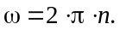
- Проверить выполняется ли соотношение
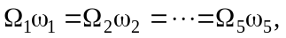
полученное из уравнения (6).
- Сделать вывод о зависимости скорости прецессии от угловой скорости двигателя.

Таблица 3

№ п/п | n_{i}, об/с | ω_{i},  рад/с | ϕ_{i}, рад | t_{i}, с | Ω_{i}, рад/с | ω_{i} · Ω_{i}, рад²/с²
1
2
3
4
5

Контрольные вопросы

- Что называется моментом силы и моментом импульса тела относительно неподвижной точки и относительно неподвижной оси?
- Какая физическая величина служит основной динамической характеристикой вращающегося тела?
- От чего зависит момент инерции тела? Какую роль он играет во вращательном движении?
- Сформулируйте закон динамики для вращательного движения.
- Сформулируйте закон сохранения момента импульса и проиллюстрируйте его примерами.
- Что называется гироскопом?
- Запишите условие равновесия системы имеющей неподвижную ось вращения.
- Как определить направление момента силы?
- Изменится ли скорость прецессии с изменением положения противовеса?
- Изменится ли скорость прецессии с изменением угловой скорости двигателя.
- Изменится ли момент инерции ротора двигателя и диска при изменении положения противовеса?
- Изменится ли момент инерции ротора двигателя и диска при изменении угловой скорости двигателя?

Библиографический список

1. Трофимова, Т. И. Курс физики / Т. И. Трофимова. М.: Высш. шк., 1998.
2. Детлаф, А. А. и др. Курс физики / А. А. Детлаф, Б. М. Яворский. Т. 1. М.: Высш. шк., 1999.
3. Савельев, И. В. Курс общей физики: в 5-ти кн. Кн. 1. Механика / М.: Астрель-АСТ, 2001.

Методическое издание

ИЗУЧЕНИЕ
ПРЕЦЕССИИ ГИРОСКОПА

Методические указания к выполнению
лабораторной работы 11

Составители:
БАРИНОВ Г. И., Слинкина Т. А.,
Баранов А. Г.

Подписано в печать 12.01.2005. Формат 60×84/16. Бумага офисная.
Гарнитура «Таймс». Печать плоская. Уч.-изд. л. 0,93. Усл. п. л. 0,69.
Тираж 200 экз. Заказ С

Отпечатано в отделе копировально-множительной техники СибГАУ.
660014, г. Красноярск, просп. им. газ. «Красноярский рабочий», 31.

